Создали word фал dz2.doc
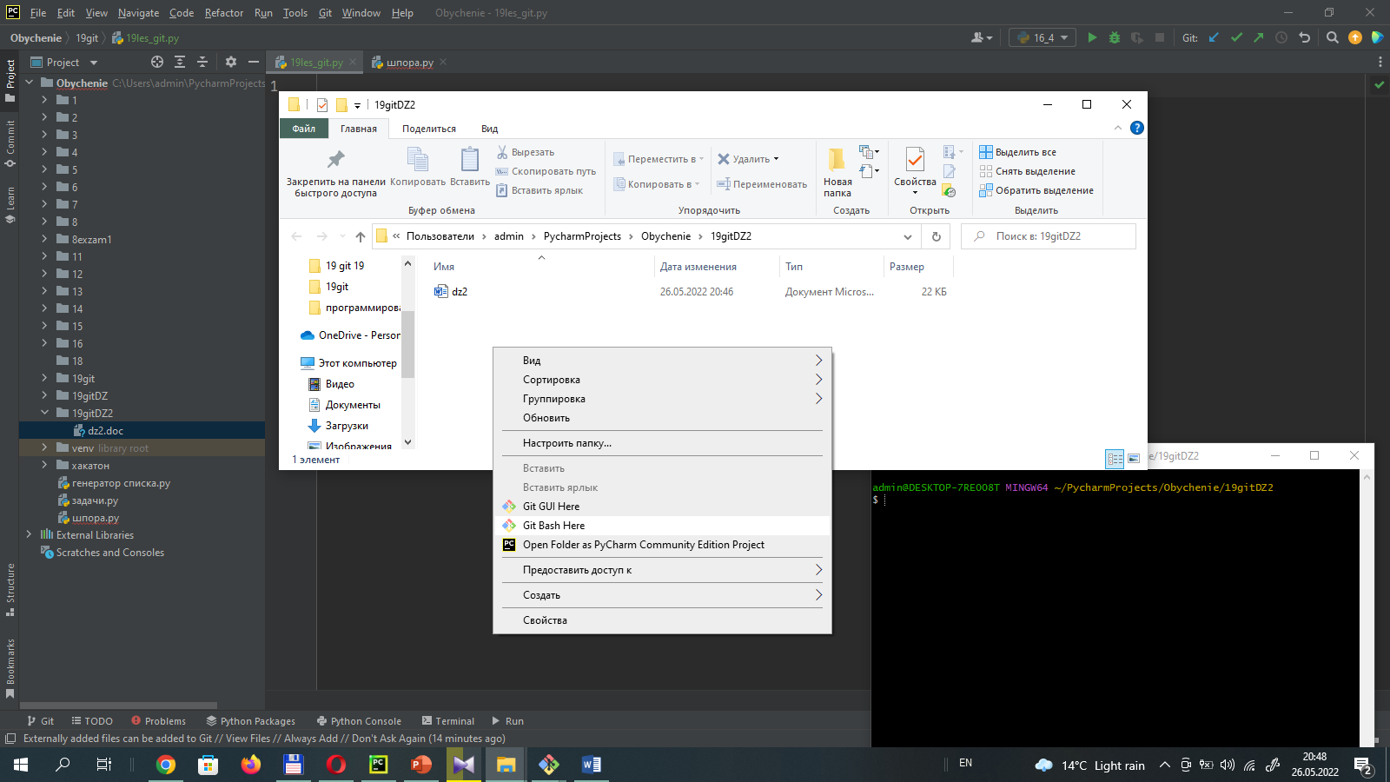
Создаем репозиторий
Но для начала регистрируемся
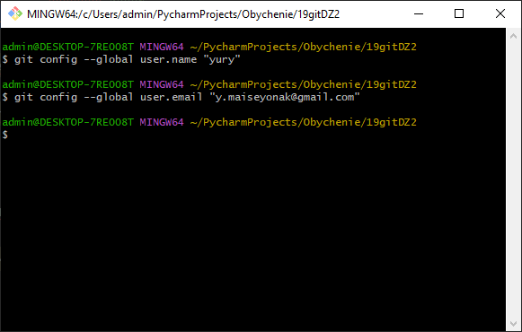

создаем локальный репозиторий, командой git init
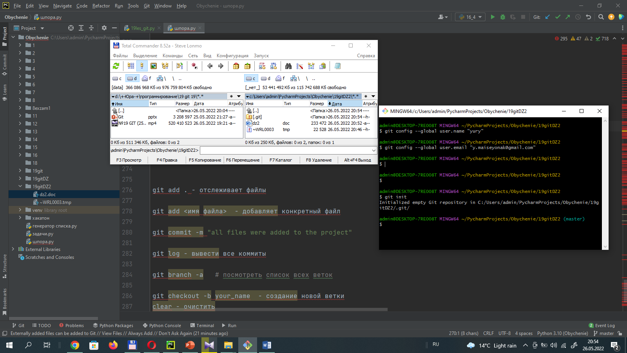
Проверим статус репозитория git status
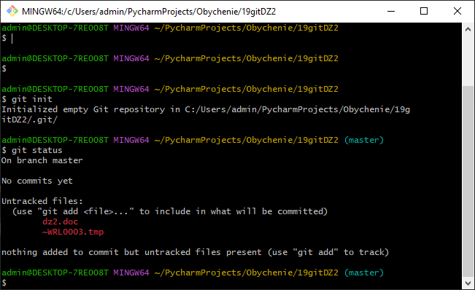

Имеются 2 файла которые не отслеживаются. Начнем их отслеживать командой git add . и проверим статус.
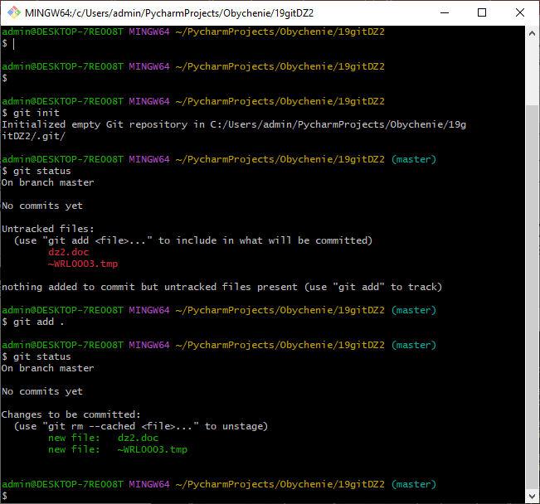
Теперь сохраним наш статус, создалим коммит git commit -m "nachalo DZ"
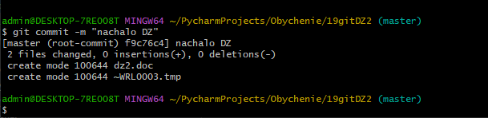

Проверим все созданные коммиты git log
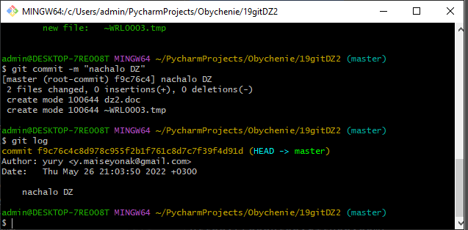
Теперь с помощью команды git diff проверим наши изменения с файлом

